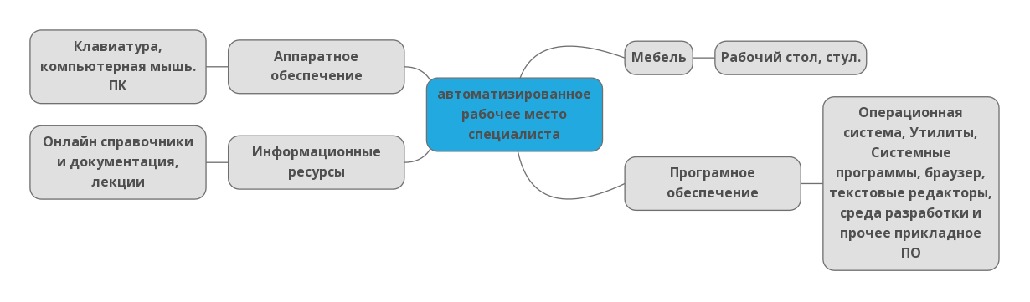Аппаратное, программное и информационное обеспечение автоматизированного рабочего места специалиста